Министерство науки и высшего образования Российской Федерации
Федеральное государственное бюджетное образовательное учреждение
высшего образования
«КУБАНСКИЙ ГОСУДАРСТВЕННЫЙ УНИВЕРСИТЕТ»
(ФГБОУ ВО «КубГУ»)

Факультет компьютерных технологий и прикладной математики
Кафедра вычислительных технологий

ЛАБОРАТОРНАЯ РАБОТА №9
Дисциплина: Управление информацией
Тема: «Основы языка PL/SQL: структура блока PL/SQL и область видимости. Процедуры и функции. Разветвления и циклы.»

Работу выполнил: ______________________________________ А. Г. Ахвердян

Направление подготовки: 02.03.02 Фундаментальная информатика и информационные технологии

Преподаватель: ________________________________________ А. А. Яхонтов

Краснодар
2025
Ход работы
Первым делом, нам необходимо создать базу данных для выполнения нашей лабораторной работы.
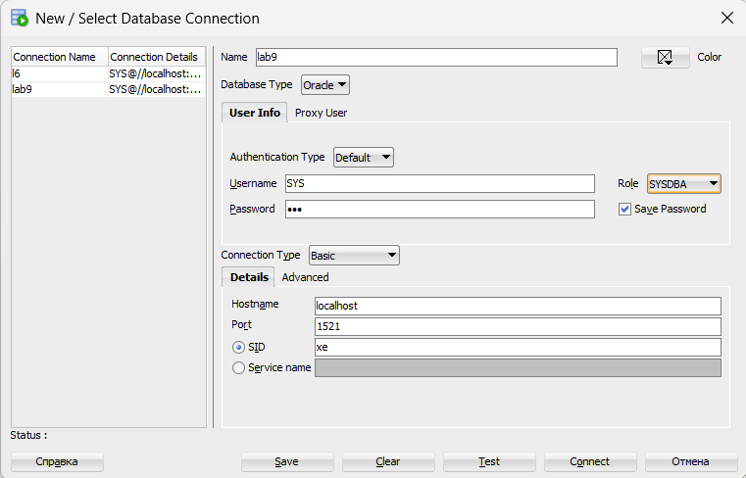
Рисунок 1 – Создание базы данных

Следующим шагом, нам необходимо создать таблицы (реализовать описанную схему таблиц данной нам в лабораторной работе).
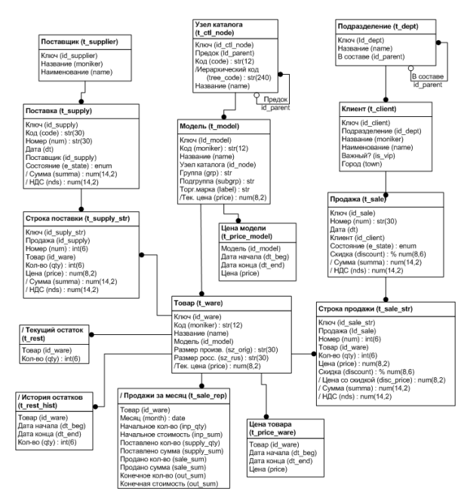
Рисунок 2 – Схема таблиц

Теперь непосредственно приступаем к созданию таблиц.

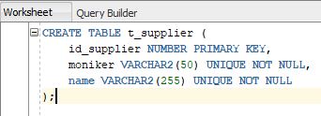
Рисунок 3 – Создание таблицы t_supplier

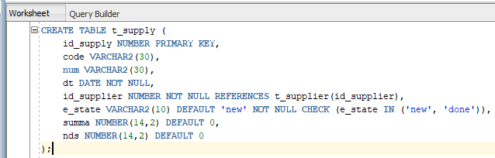
Рисунок 4 – Создание таблицы t_supply

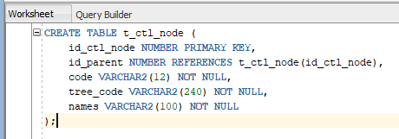
Рисунок 5 – Создание таблицы t_ctl_node

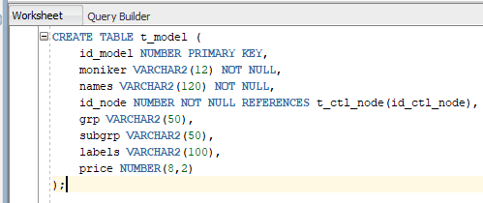
Рисунок 6 – Создание таблицы t_model

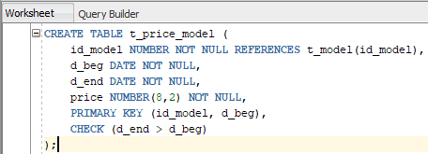
Рисунок 7 – Создание таблицы t_price_model

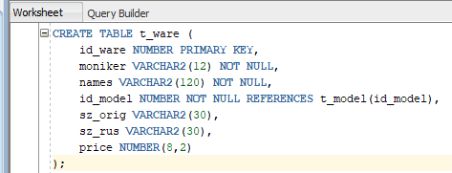
Рисунок 8 – Создание таблицы t_ware

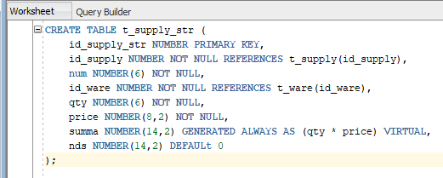
Рисунок 9 – Создание таблицы t_supply_str

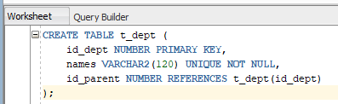
Рисунок 10 – Создание таблицы t_dept

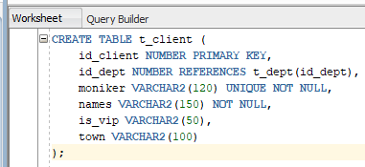
Рисунок 11 – Создание таблицы t_client

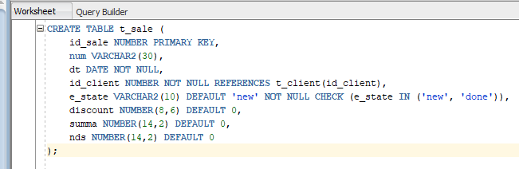
Рисунок 12 – Создание таблицы t_sale

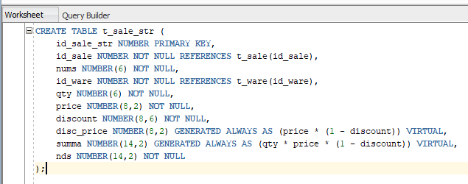
Рисунок 13 – Создание таблицы t_sale_str

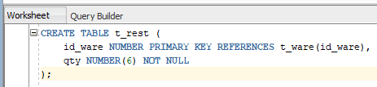
Рисунок 14 – Создание таблицы t_rest

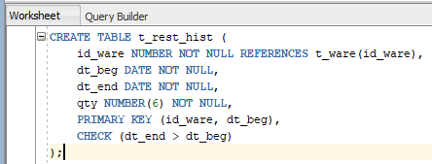
Рисунок 15 – Создание таблицы t_rest_hist

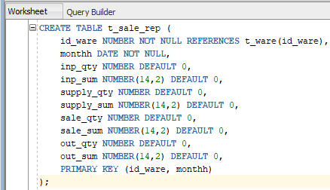
Рисунок 16 – Создание таблицы t_sale_rep

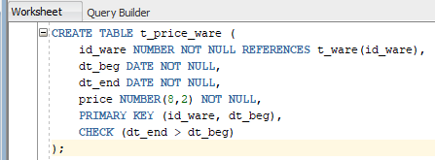
Рисунок 17 – Создание таблицы t_price_ware

Далее, необходимо заполнить наши таблицы данными. Добавление данных в каждую из таблиц было произведено с помощью команды:

BEGIN
INSERT INTO «название таблицы» (атрибуты) VALUES (значение атрибутов);
.
.
.
.
INSERT INTO «название таблицы» (атрибуты) VALUES (значение атрибутов)
COMMIT;
END;
/

Последний шаг, создать 14 выборок по заданным условиям:
1. Найти товары, цены на которые отличаются от цены на модель

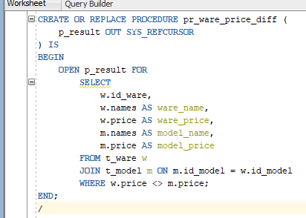
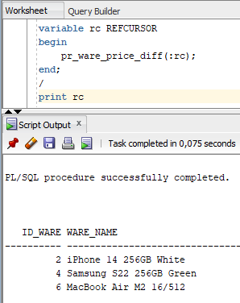
Рисунок 18 – Результат выборки №1

2. Найти продажи, цены без скидки в которых отличаются от цены на товар.

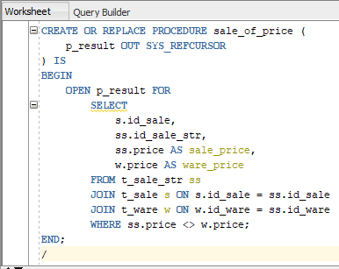
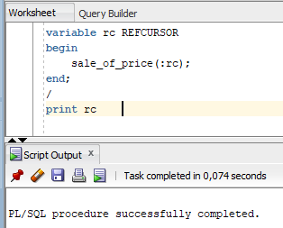
Рисунок 19 – Результат выборки №2

3. Вывод каталога с отступами в соответствии с уровнями каталога. Для каждого узла — число нижележащих узлов.

Рисунок 20 – Результат выборки №3

4. Вывод таблицы подразделений с отступами в соответствии с уровнями каталога.

Рисунок 21 – Результат выборки №4

5. Вывод каталога с отступами, для листа с товарами — число моделей и товаров в ним.

Рисунок 22 – Результат выборки №5

6. Вывод каталога с отступами, для каждого узла — число моделей и товаров в нем и нижележащих узлах.

Рисунок 23 – Результат выборки №6

7. Вычислить число продаж, их общую сумму, средневзвешенную, максимальную и минимальную скидки по каждому клиенту, у которых были продажи со скидкой более, чем 25%. Все — без учета скидок на строки.

Рисунок 24 – Результат выборки №7

8. Вычислить число строк продаж, количество, сумму средневзвешенную, максимальную и минимальную скидку по торговой марке (t_model.label).

Рисунок 25 – Результат выборки №8

9. Выдать отчет о продажах по подразделениям, для каждого подразделения в дереве в отчет включать подчиненные. В отчете — число продаж, число строк, количество, общая сумма. Указание. Для начала сделать запрос, который бы для каждого подразделения выводил все подчиненные.

Рисунок 26 – Результат выборки №9

10. Выявить наиболее характерные значения скидок. Для этого построить распределение по предоставляемым скидкам, для каждой определить количество позиций, товаров и моделей, количество и сумму продаж.

Рисунок 27 – Результат выборки №10

11. Найти модели, на которые предоставлены нехарактерно большие скидки, с учетом предыдущего анализа. Сделать предположение о составе этих моделей.

Рисунок 28 – Результат выборки №11

12. Вывод таблицы подразделений, для каждого узла — сумма продаж за заданный месяц. Написать запрос по таблице с отчетом и по исходным документам. Проверить соответствие.

Рисунок 29 – Результат выборки №12

13. Стандартная оборотка по товару в штуках за период: остаток на начало, приход, уход, остаток на конец. Различные группировки. Остатки выбираются из таблицы остатков, а приход и уход — из документов. С помощью отчета проверить таблицу остатков.

Рисунок 30 – Результат выборки №13

14. Различные отчеты по прибылям от продажи — в разрезе моделей, товарных групп, торговых марок, клиентов и подразделений. Сортировка по максимальной абсолютной и относительной прибыли.

Рисунок 31 – Результат выборки №14

